**Учебная практика**

**Подготовка к демонстрационному экзамену**

К Вам обратилась компания «My-Giro», занимающаяся продажей гироскутеров, чтобы Вы создали им небольшой сайт, который бы рассказывал потенциальным клиентам о компании и демонстрировал их товарный ряд. Главная цель – совершение заказа потенциальным клиентом.

Технологии этого модуля: HTML5, CSS3, Граф. Дизайн.

Время модуля: 3 часа.

Описание проекта и задач

Вам необходимо разработать одностраничный сайт в формате Landing Page, на котором будут находиться следующие блоки:

1. Шапка, содержащая логотип, телефон компании и кнопку для заказа звонка.
2. Блок со слайдером, содержащий преимущества компании.
3. Блок, содержащий особенности гироскутеров, электросамокатов и сигвеев.
4. Блок со списком товаров: фото, название, цена и вид.
5. Фильтр по виду: Все, Гироскутеры, Электросамокаты, Сигвеи.
6. Блок, содержащий информацию о консультантах.
7. Блок, содержащий бренды, представленные в магазине.
8. Блок, содержащий полезную информацию: фото и текст к нему.
9. Блок, содержащий краткую информацию о компании и форму для подписки на email-рассылки. Поля формы: имя, адрес электронной почты, кнопка «подписаться».
10. Кнопка. Позволяющая вернуться наверх.

Общие требования к сайту:

1. Дизайн сайта должен соответствовать целевой аудитории. Целевая аудитория: 20-30 летние жители мегаполисов.
2. Дизайн сайта должен соответствовать деятельности компании.
3. Должны использоваться простые и понятные заголовки.
4. Шрифты должны соответствовать деятельности компании.
5. Дизайн сайта должен быть привлекателен:
   * + - Размеры шрифтов должны использоваться гармонично (должна быть предусмотрена некая иерархия размеров).
       - Используемые цвета должны помогать восприятию контента.
       - Свободное пространство должно быть равномерным в однотипных блоках
6. Интерфейс должен быть удобен.

Общие требования к логотипу:

1. Логотип должен быть разработан в векторе.
2. Логотип должен быть оригинальным и соответствовать теме сайта.

Интерактивные требования:

1. Изначально в блоке со списком товаров выводятся товары по всем видам. При клике на соответствующий вид в фильтре, в блоке остаются только товары этого вида. При клике на категорию «Все» фильтр должен сбрасываться.
2. Преимущества в блоке со слайдером должны переключаться.
3. Кнопка, позволяющая вернуться наверх страницы всегда зафиксирована снизу экрана.
4. На сайте должны присутствовать анимации, способствующие положительному пользовательскому опыту.
5. Все интерактивные действия должны происходить без обновления страницы и без использования языков программирования.

Требования к верстке:

1. HTML и CSS должны быть валидны.
2. Ваш код должен быть структурирован и комментирован. Его должен понять другой разработчик.
3. Верстка должна быть в том числе адаптирована для просмотра через планшеты (1024X1366px).

**Использование фреймворков**

Использование фреймворков позволяет соответствовать интерактивным требованиям, экономит время на их реализацию и добавляет баллы за их использование.

Zeal - бесплатный автономный офлайн-браузер документации для программистов и разработчиков, который позволяет просматривать 207 пакетов документов, в том числе необходимые для разработки программного продукта Bootstrap5, HTML и CSS.

Ход работы:

1. Установить Zeal на рабочее место. Для этого открываем официальный сайт Zeal, нажимаем на «Download for Windows» и загружаем версию «Installer (MSI) – 64bit MSI».

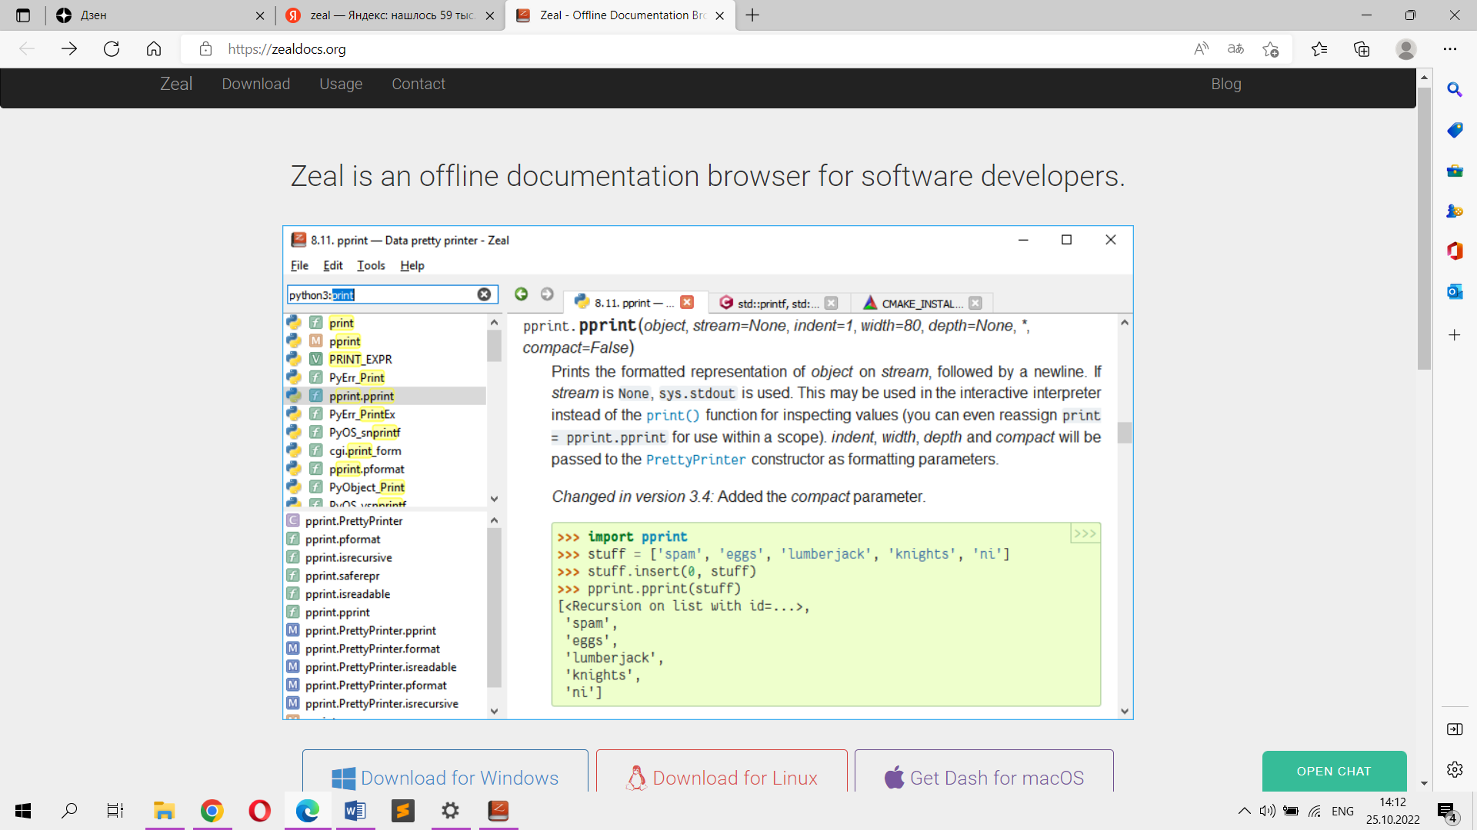

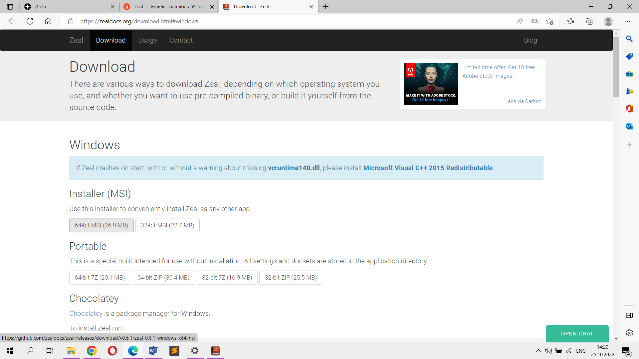

1. Установить документацию. Установленный Zeal не содержит скаченной документации. Для установки необходимо выбрать вкладку «Tools» и выбрать «Docsets». Вкладка содержит два окна «Installed» - установленные пакеты документации и «Available» - пакеты документации, которые можно установить. В списке документов выбираем необходимую документацию и нажимаем «Download».

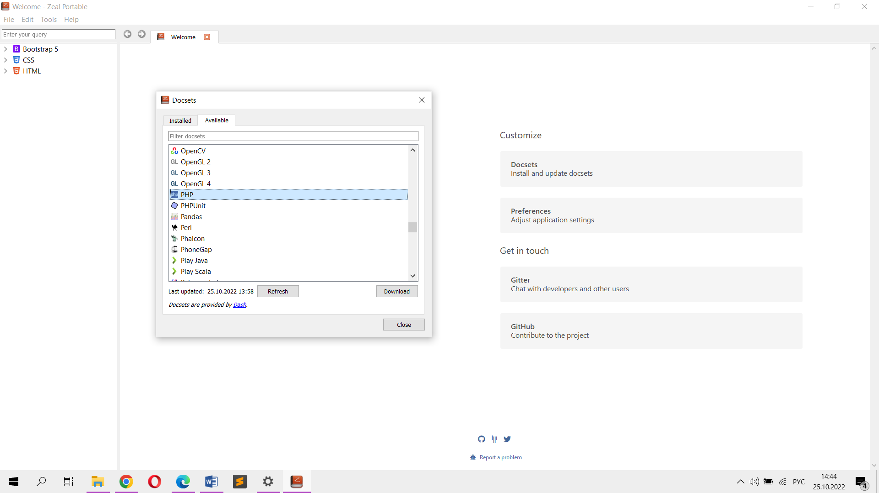

Установленные документы также отражаются в левой части экрана.

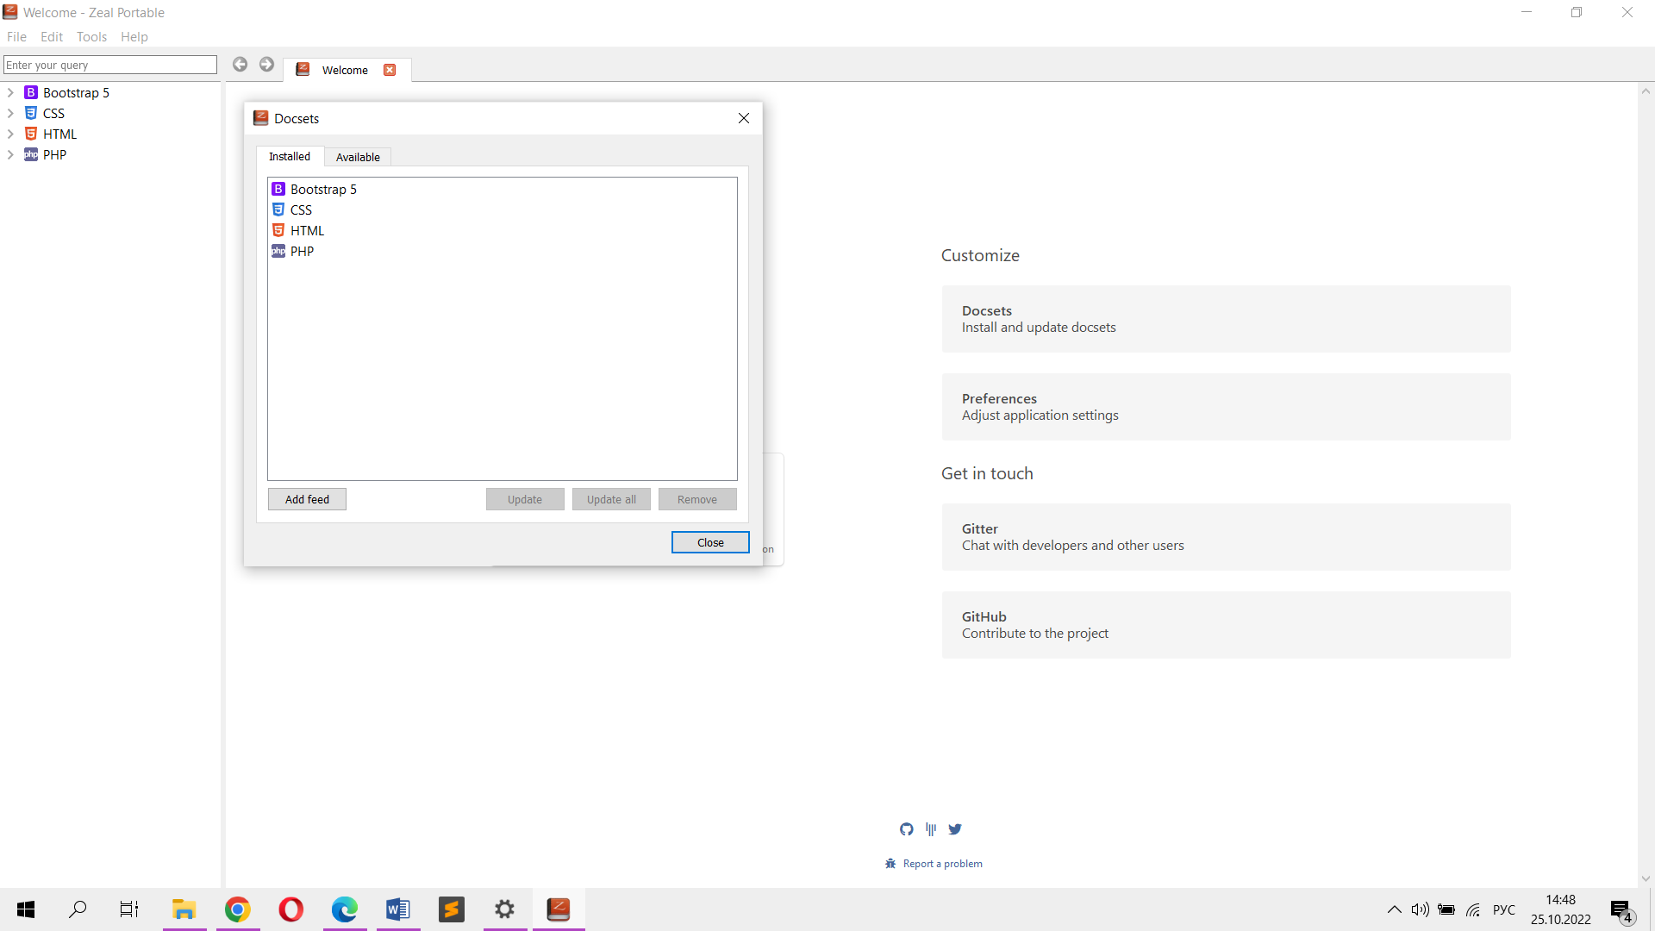

1. Установить Bootstrap 5. Выбрать для скачивания «Скомпилированные CSS и JS».

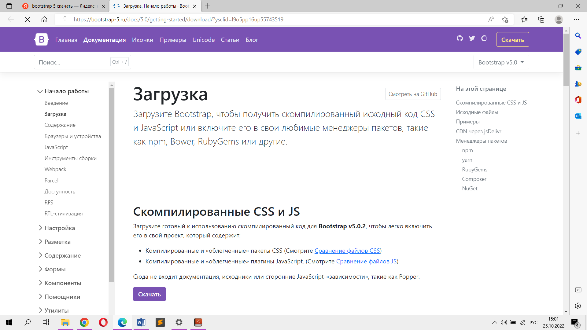

В скаченной папке «bootstrap v5.0.2» будет находится две папки «css» и «js». В каждой папке выбираем общий файл с документацией, а именно «bootstrap.css» и «bootstrap.js», копируем файлы с свою папку.

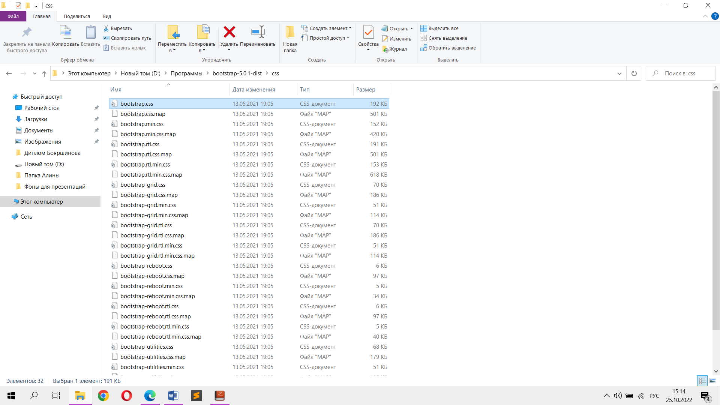

1. Подключаем Bootstrap к своему коду. Файл «bootstrap.css» подключается в теге <head> через тег <link>.

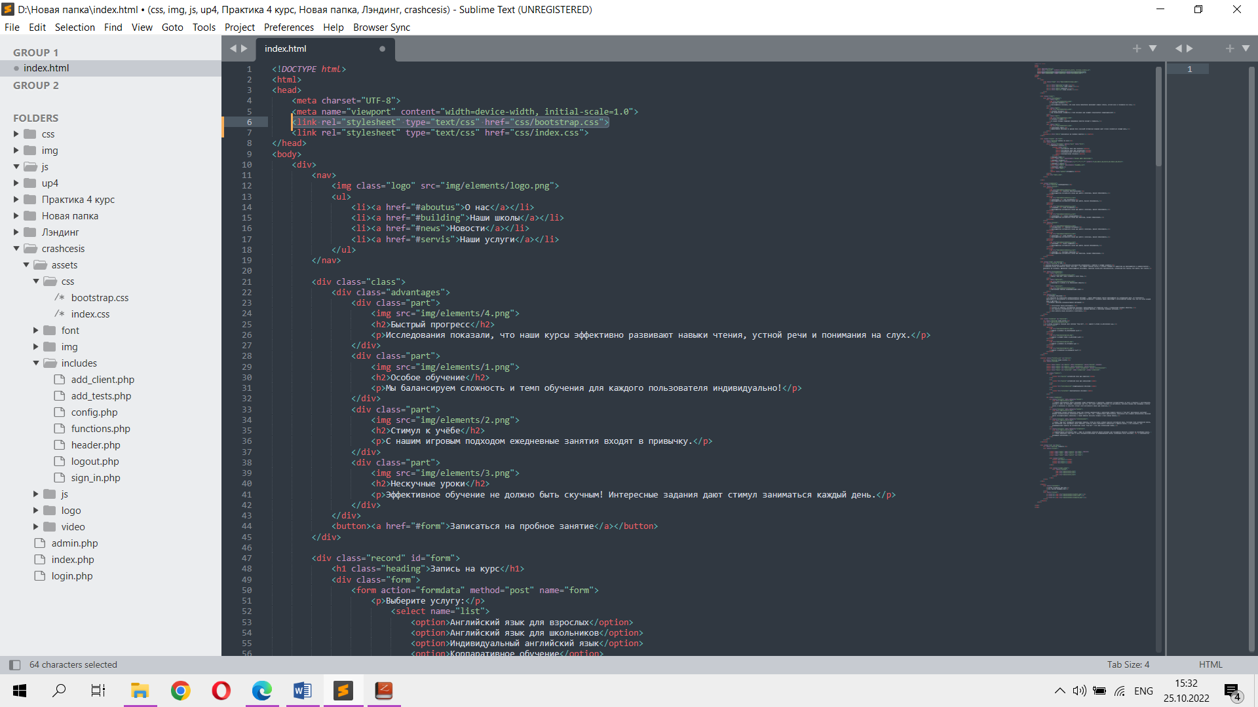

Файл «bootstrap.js» подключаем через <script> перед закрывающим тегом <body>.

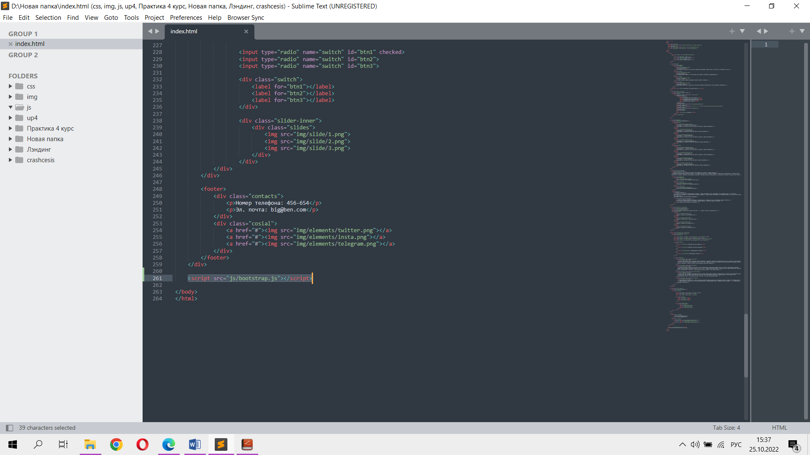

Подсказки по подключению также можно найти в документации Zeal под названием «Quick start». Обратите внимание, что ссылка используется на онлайн-документацию Bootstrap, а не путь к файлу в папке.

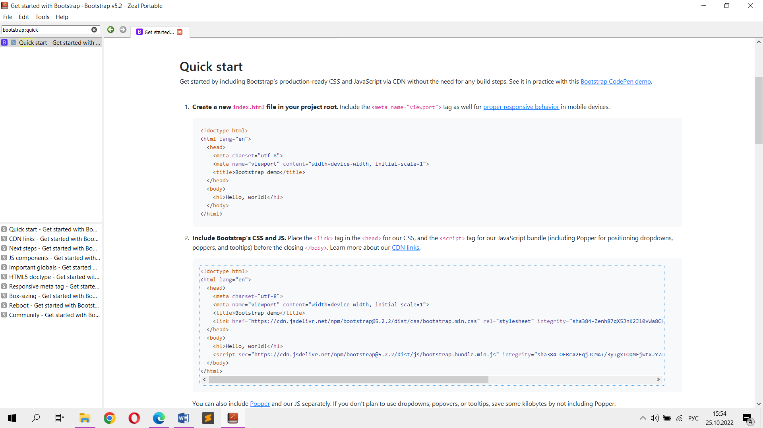

Пробуем использовать установленный фреймворк. В задании сказано создать блок со слайдером, содержащим преимущества компании, также он должен переключаться.

В поисковой строке Zeal пишем название документации «bootstrap», нажимаем «Tab», после чего пишем название элемента «carousel».

В документации представлено несколько видов слайдеров. По заданию ищем слайдер с надписями и возможностью переключать.

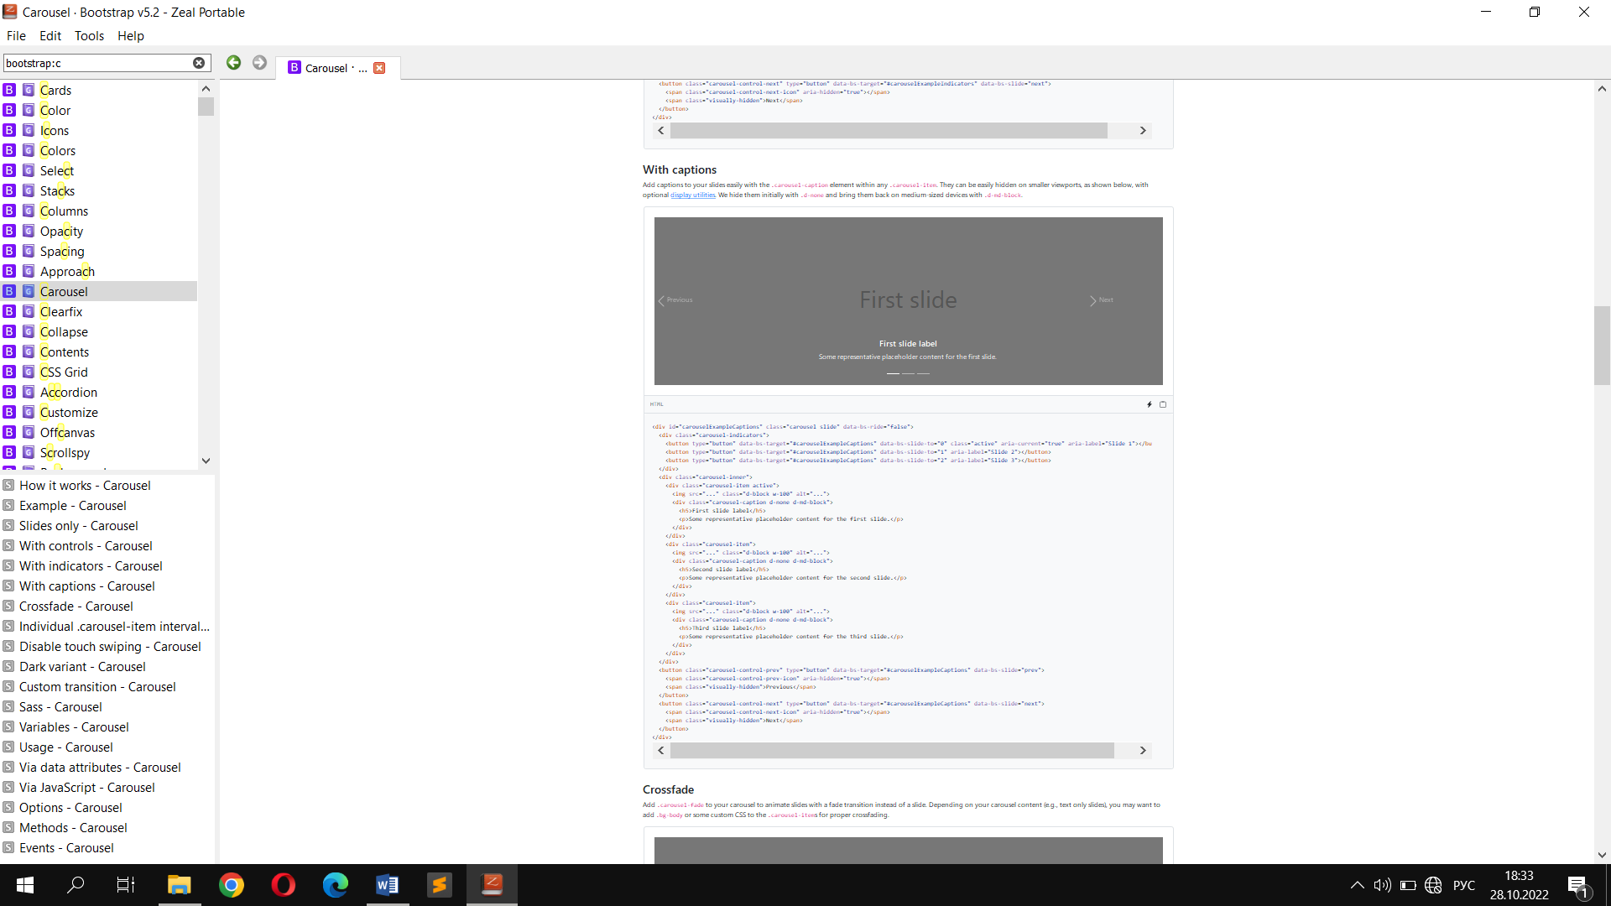

Документация предполагает возможность взаимодействия для просмотра работы элемента, но только в онлайн-браузере.

Снизу элемента представлен HTML-код и кнопка для копирования.

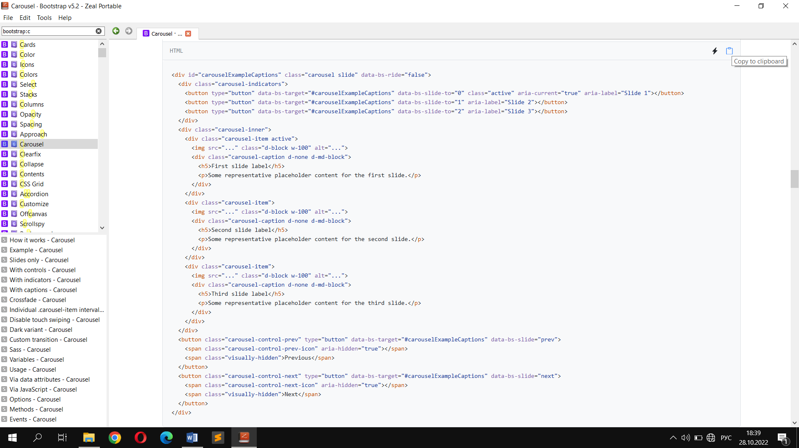

В скопированном коде необходимо заполнить недостающие части, а именно путь к изображениям в теге «img», и написать преимущества компании в тегах «h5» и «p». При желании можно оставить только заголовки или только текст, удалив ненужный тег.

Код предполагает три слайда, при желании количество можно уменьшить или увеличить. При добавлении слайдов стоит быть внимательным, чтобы сохранить работу кнопок для переключения слайдов. Обратите внимание на порядок увеличения чисел в классах «data-bs-slide-to» и «aria-label».



Bootstrap уже предполагает в себе адаптивность всех элементов, поэтому слайдер адаптивен.

Bootstrap поддерживает grid-контейнеры. Контейнер-сетка – это блок, который устанавливает контекст форматирования по типу сетки, то есть создаёт область с сеткой, а дочерние элементы располагаются в соответствии с правилами компоновки сетки, а не блочной компоновки.

Для этого воспользуемся поисковиком Zeal и укажем «Grid system».

Сетка Grid позволит сайту соответствовать следующему требованию: свободное пространство должно быть равномерным в однотипных блоках.

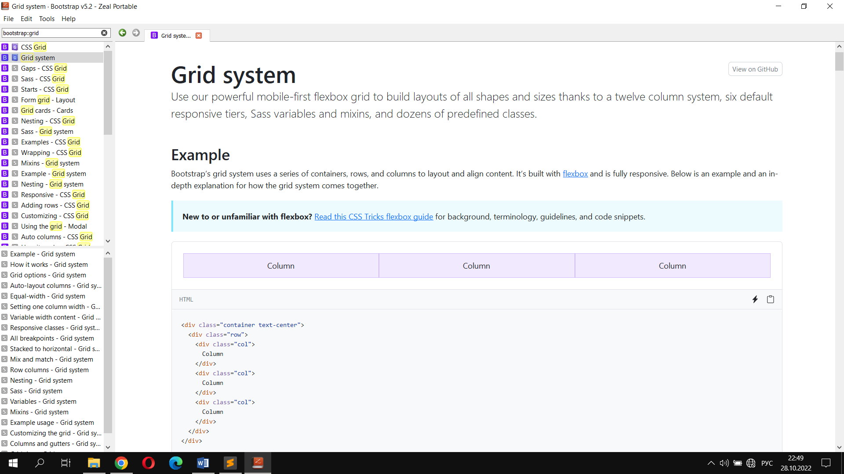

Фреймворк также предоставляет возможность сделать анимированные кнопки. Для этого воспользуемся поисковиком Zeal и укажем «Buttons».

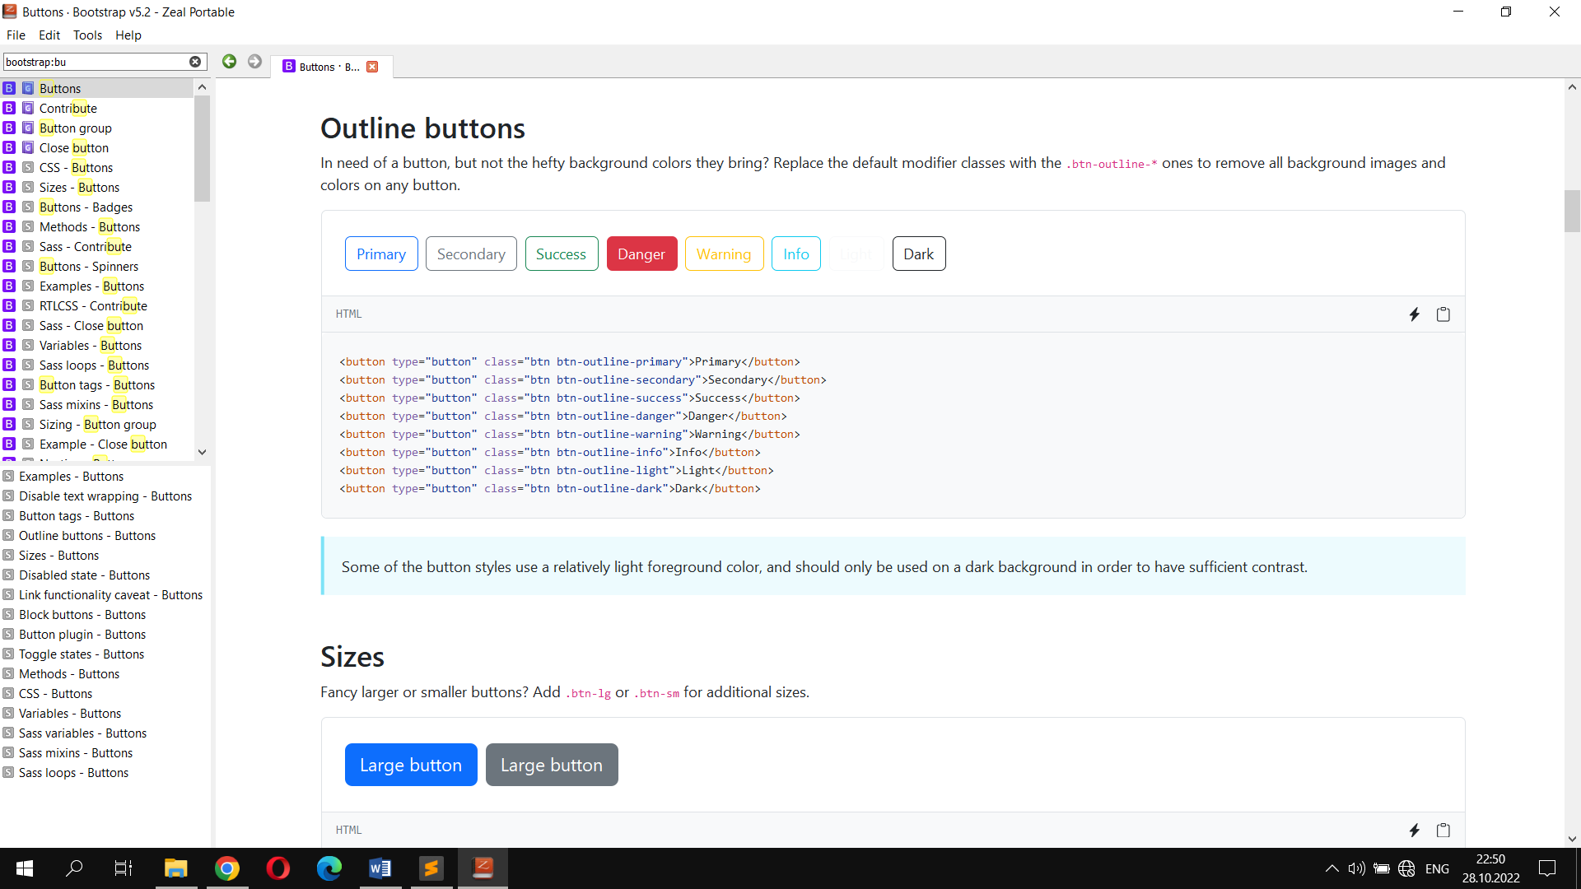

**Создание формы**

HTML-формы являются элементами управления, которые применяются для сбора информации от посетителей веб-сайта.

Основа любой формы – это тег «form». Элемент не предусматривает ввод данных, так как является контейнером, удерживая вместе элементы управления формы. В атрибутах формы указываем method="post".

Тег <fieldset> предназначен для группировки элементов, связанных друг с другом, разделяя таким образом форму на логические фрагменты.

Тег <label> служит текстовой меткой для элемента <input>. Тег <input> создает большинство полей формы. Атрибуты элемента отличаются в зависимости от типа поля, для создания которого используется этот элемент. Атрибуты тега <input>:

* Accept. Указывается только для <input type="file">. Разрешает загрузку файлов с указанным расширением, например, accept=".gif" или accept=".pdf".
* Placeholder. Содержит текст, который отображается в поле ввода до заполнения (чаще всего это подсказка).
* Type. Имеет разные виды: checkbox – превращает поле ввода во флажок, который можно установить или очистить; date – позволяет вводить дату в формате дд.мм.гг и формы календаря; email – браузер будет принимать данные соответствующие синтаксису адресов электронной почты; file – позволяет загружать файлы с компьютера пользователя: password – создает текстовые поля в форме, но вводимые символы заменяются на другие установленные браузером значки; text – создает текстовые поля в форме. Выводя однострочное текстовое поле для ввода текста.
* Раскрывающийся список. Раскрывающиеся списки создаются при помощи тега <select>. Он позволяет выбрать одно или несколько значений из предложенного множества. По умолчанию в поле списка отображается его первый элемент. Для систематизации списков применяется тег <option>, который создает заголовки в списках.

Снизу представлен пример кода и его отображение в браузере (без оформления стилей).

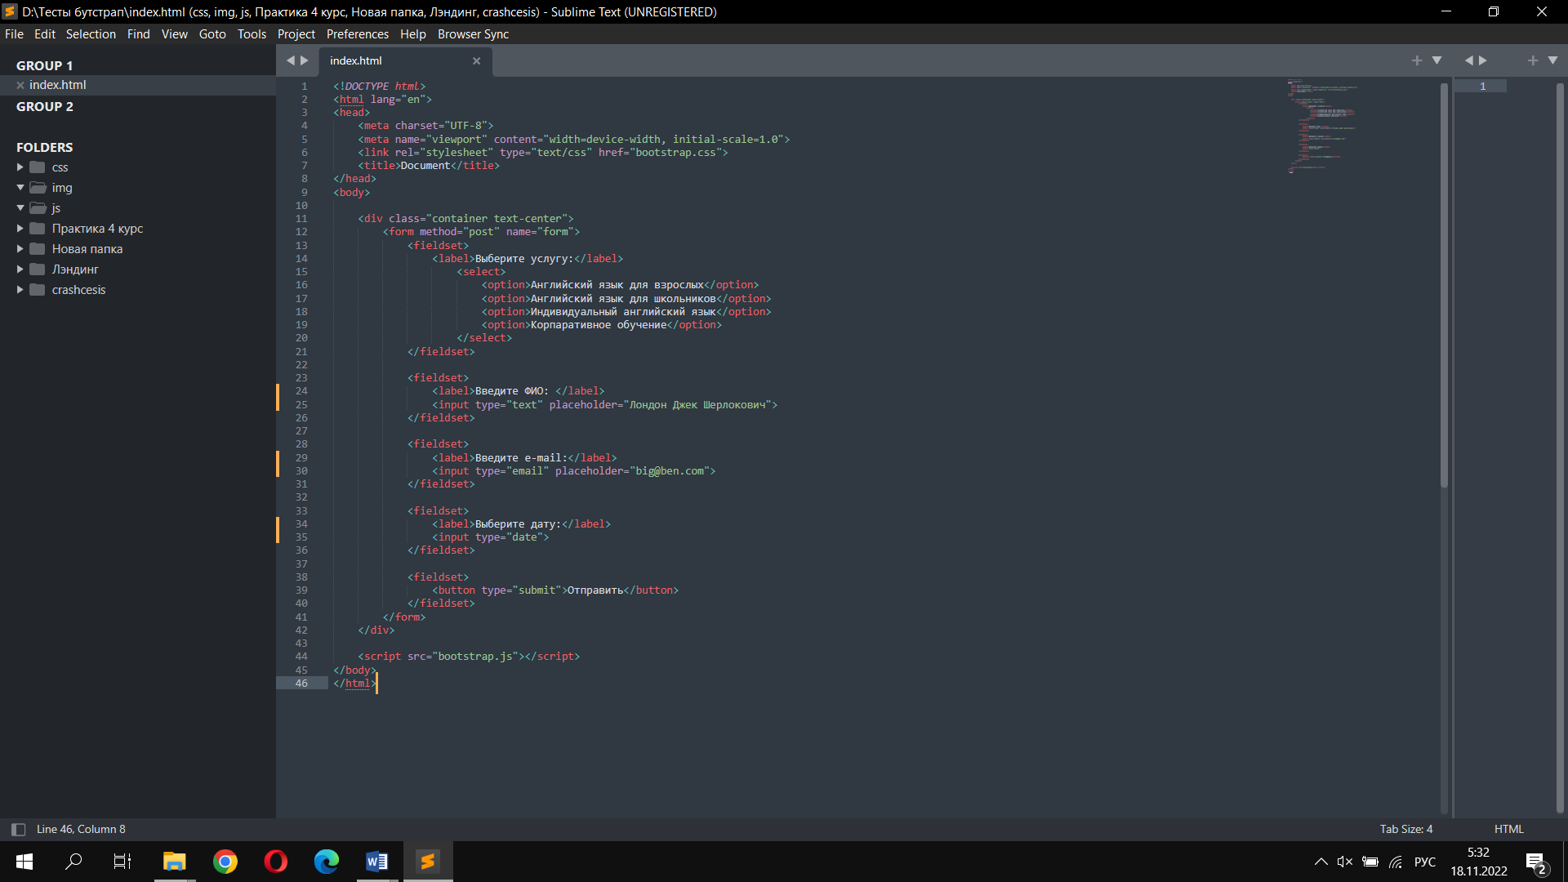

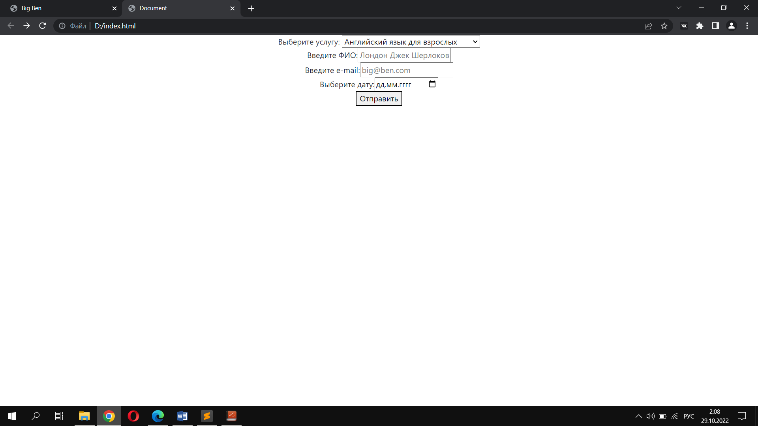

Благодаря использованию атрибутов форма будет принимать только точные данные.

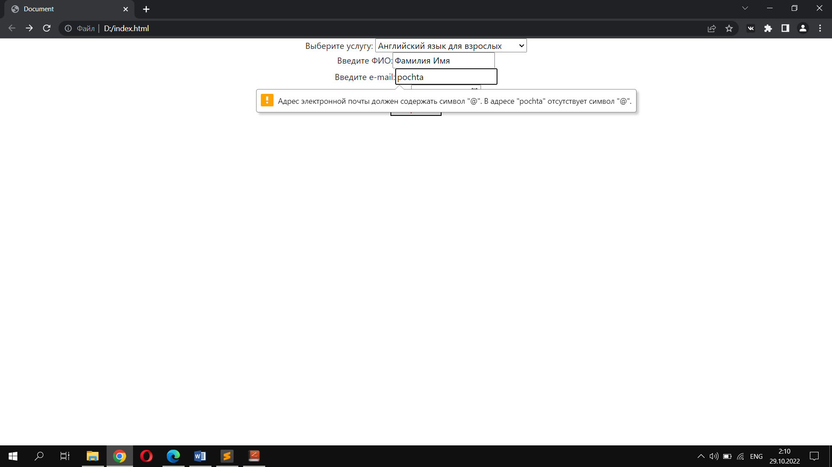

Формы также можно сделать с помощью фреймворка Bootstrap. Для этого воспользуемся поисковиком Zeal и укажем «Forms».

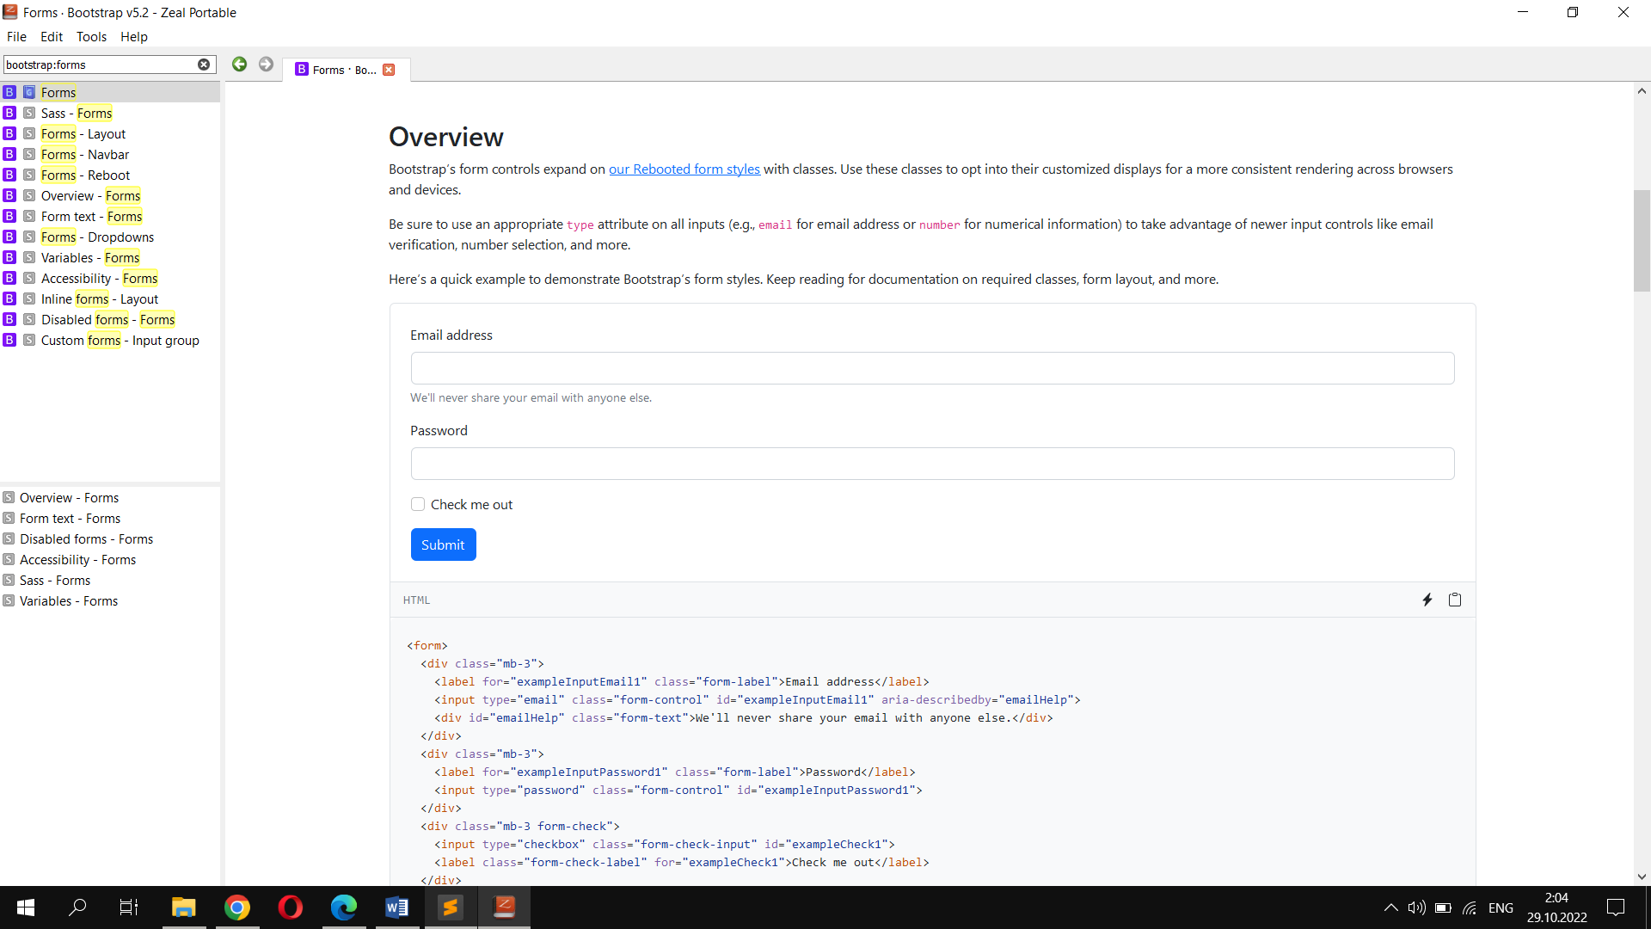

**Иерархия классов и тегов. Комментарии**

HTML-элементы — основа языка HTML. Каждый HTML-документ состоит из дерева HTML-элементов и текста. Каждый HTML-элемент обозначается начальным (открывающим) и конечным (закрывающим) тегом. Открывающий и закрывающий теги содержат имя элемента.

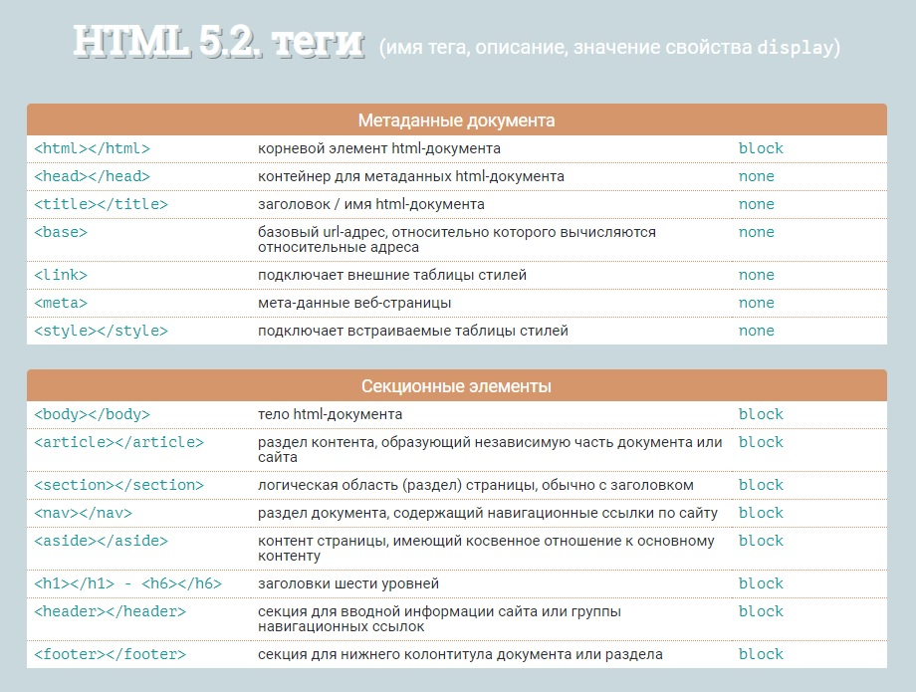

HTML-документ — это как большое семейное древо, с родителями, братьями, детьми, предками и потомками. Всё это происходит из возможности вкладывать одни элементы HTML внутрь других.

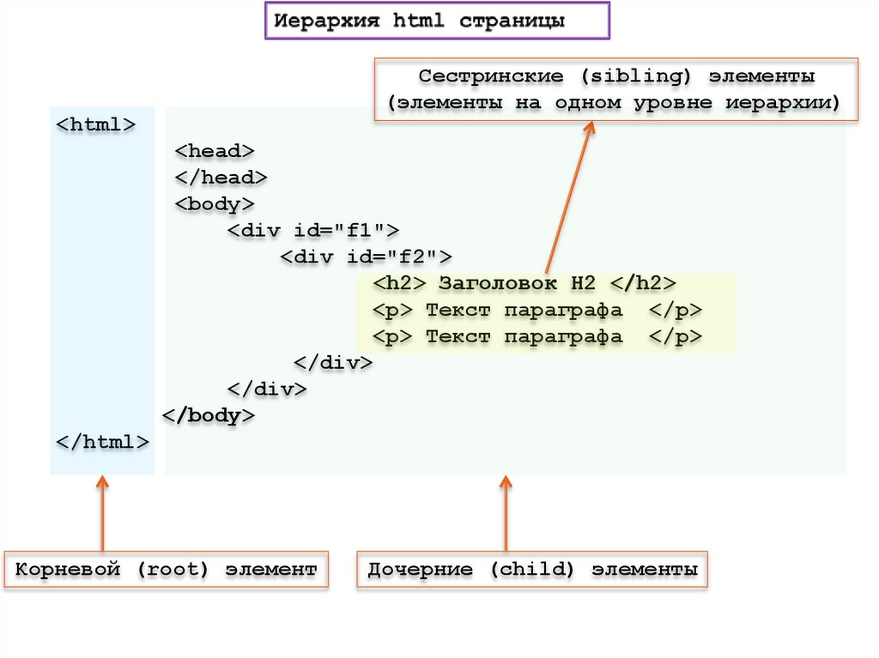

Поскольку элемент HTML содержит открывающий тег, закрывающий тег и всё между ними, дочерний элемент должен быть закрыт до закрытия родительского элемента.

Поскольку дочерние элементы сами по себе могут содержать другие дочерние элементы, то можно написать более глубокую иерархию внутри HTML-документа.

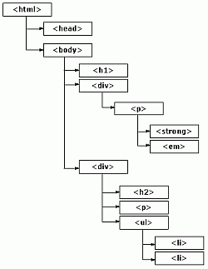

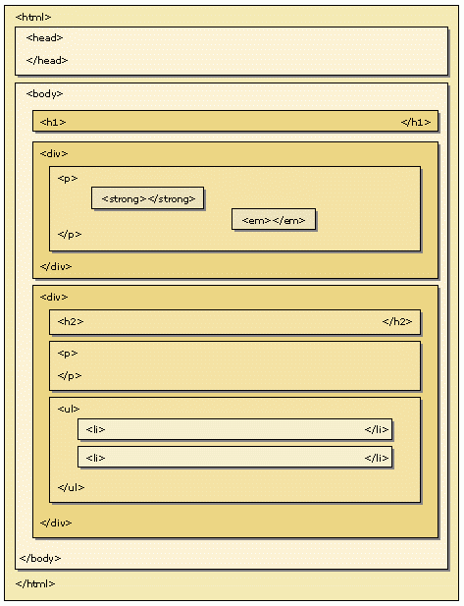

**Комментарии HTML.**

Синтаксис: <!-- текст -->

**Комментарии CSS.**

Синтаксис: /* текст */

Теги добавляют комментарий в код документа. Текст комментария не отображается на странице.

Чтобы быстро закомментировать или раскомментировать строку кода в HTML или CSS редакторе, можете использовать сочетание клавиш «ctrl + /» или «cmd + /».

